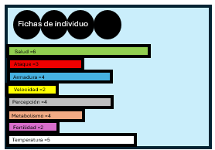
Ejemplo UI principal de juego
Mazo de bot2
Mazo de bot1
Especie 3 Bot2
Especie 2 Bot2
Especie 1 Bot2

Mazo de jugador
Especie 3 Bot1
Especie 2 Bot1
Especie 1 Bot1
Especie 3 jugador
Especie 2 jugador

Especie 1 jugador
Fichas de individuo
Ataque =3
Temperatura =5
Fertilidad =2
Metabolismo =4
Percepción =4
Armadura =4
Salud =6
Velocidad =2
Log del juego
Zona de forrajeo
Mano de jugador

